附件1
第五届“启航杯”航空文化创新大赛细则
一．航空模拟竞速对抗赛
第一阶段：在正式进行航空模拟对抗赛前首先采用答卷的形式对报名参赛选手进行一轮淘汰。试题内容包括但不限于航模基本常识以及相关航空专业知识。依据成绩对部分报名选手进行淘汰。
第二阶段：对进入第二轮的选手两个分成一组，每组依次进行航空模拟飞行竞速赛，比赛以6分钟内经过的标记点数量作为成绩判定标准，依据成绩对部分报名选手进行淘汰，前8名选手进入决赛。
具体规则为：航空模拟竞速赛将采用竞速地图进行，禁止攻击行为。每组两个选手同时空中出生，倒计时结束后开始操纵飞机依次飞过标记点，6分钟飞行时间结束后停止飞行动作，以最后经过的标记点结算数量。若飞行过程中发生坠机，选手将在上一个标记点上空复活继续进行比赛。每组选手共飞行两轮，各取两轮中最好成绩作为最终成绩。
第三阶段：对进入第三轮的8名选手以抽签方式确定比赛对手，依次进行航空模拟对抗赛，胜者晋级。比赛将按照淘汰赛赛制，包含半决赛与决赛共3轮7组比赛，最终决出前3名。
具体规则为：航空模拟对抗赛将采用1对1死斗地图进行，载机允许使用机炮与红外空对空导弹。每轮两个选手将驾驶同一机型同时以相对位置空中出生，出生后不允许改变飞行轨迹直至两机交叉，两机交叉后开始自由格斗，直至其中一方被击坠判负。格斗过程中载机全程开启显眼尾烟，可以开启增稳模式。每组比赛共3场，先胜2场者晋级。
（1）航空模拟竞速对抗赛采用“图马斯特T16000m飞行模拟摇杆+脚舵”进行模拟飞行。采用“战争雷霆”软件进行比赛。比赛所采用图马斯特飞行摇杆和模拟飞行相关图片如下：
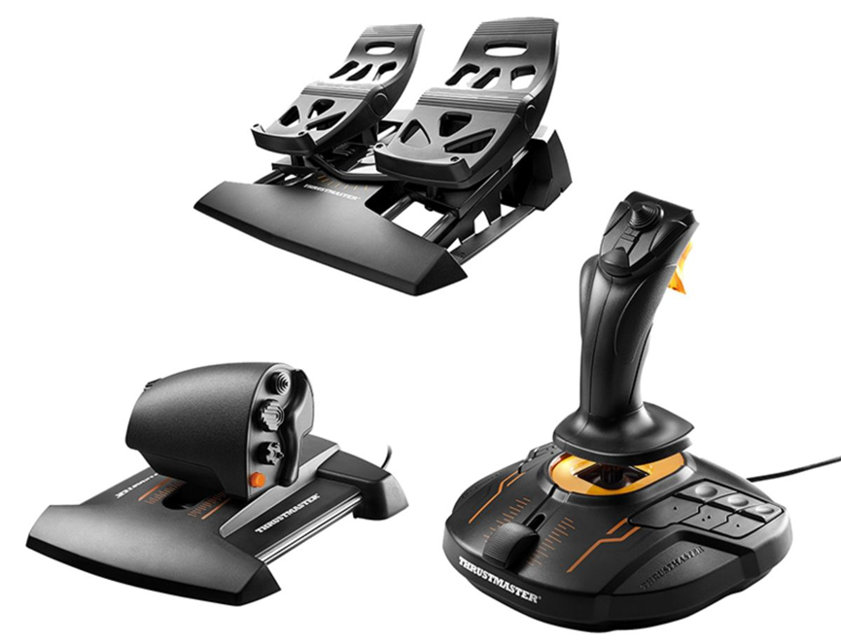
（飞行摇杆图片）
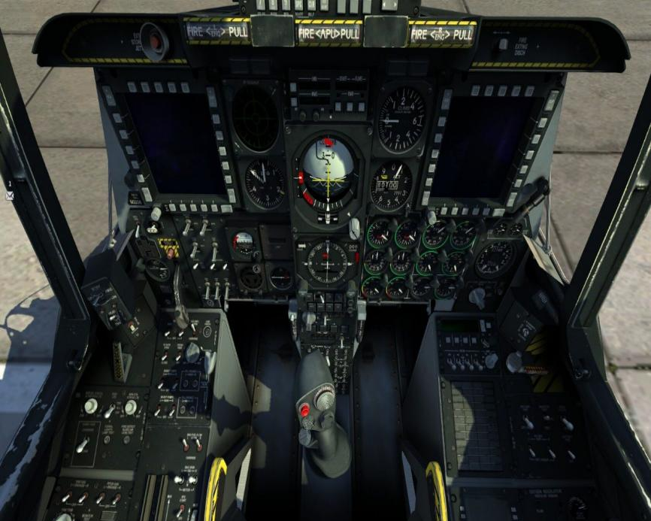
（模拟飞行图片）
（2）航空模拟竞速赛采用自定义竞速地图，地图下载链接为：https://live.warthunder.com/dl/5f4df7bc661d9c8afa1d0413a3767b6fcc637791/
下载方式如图：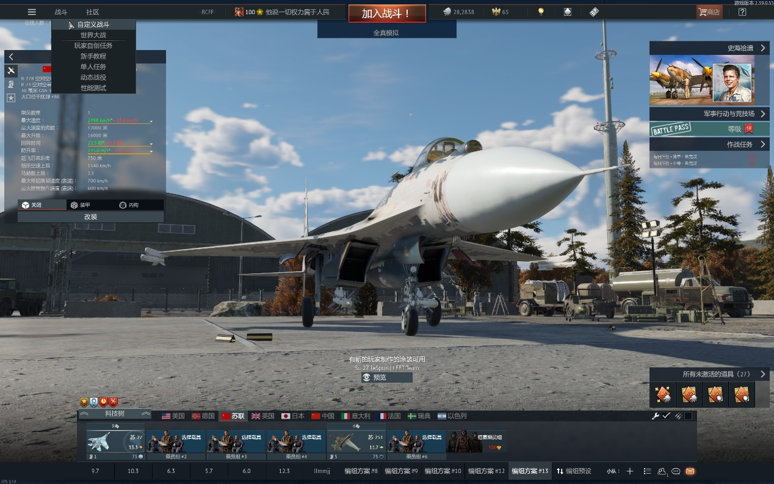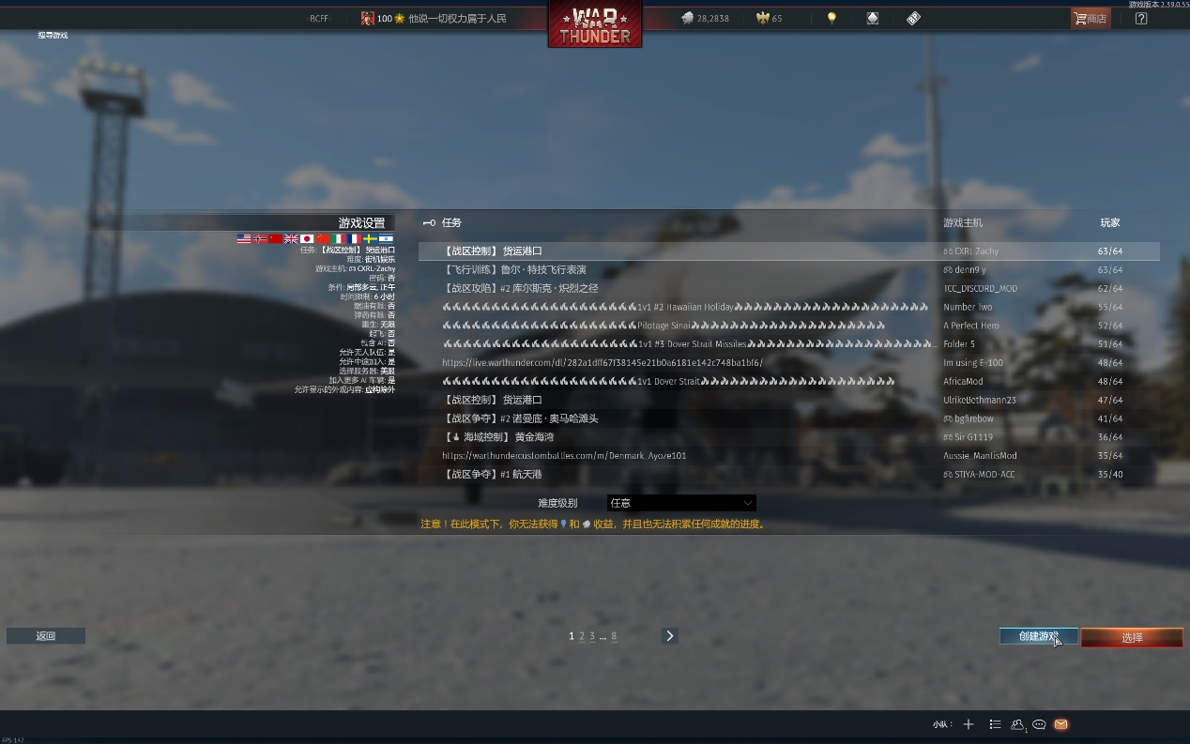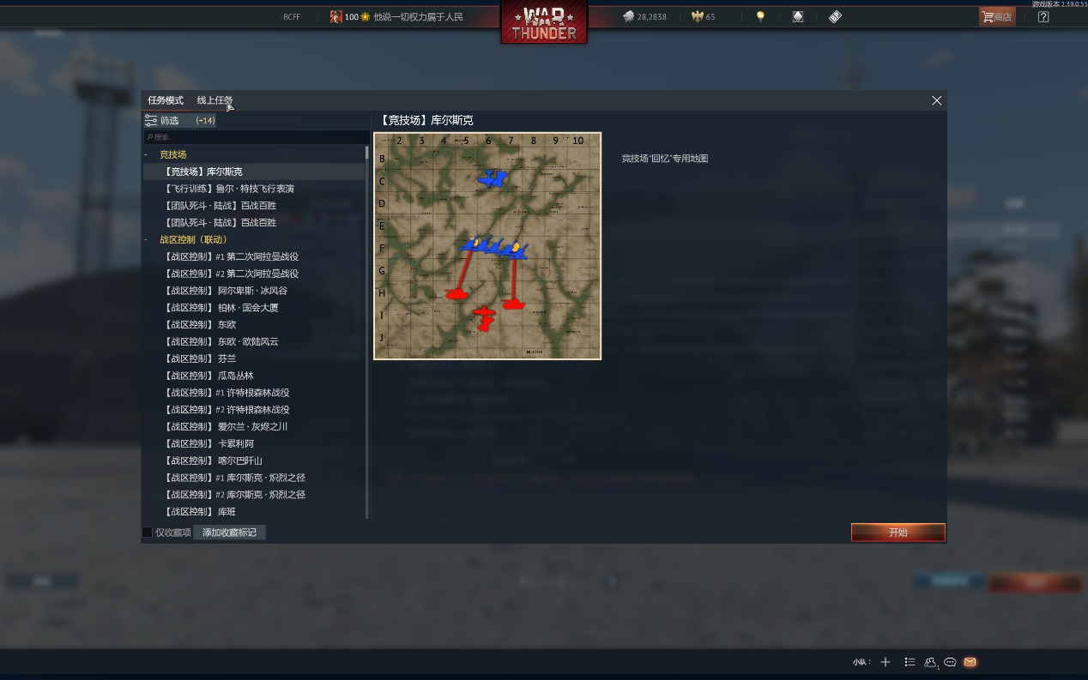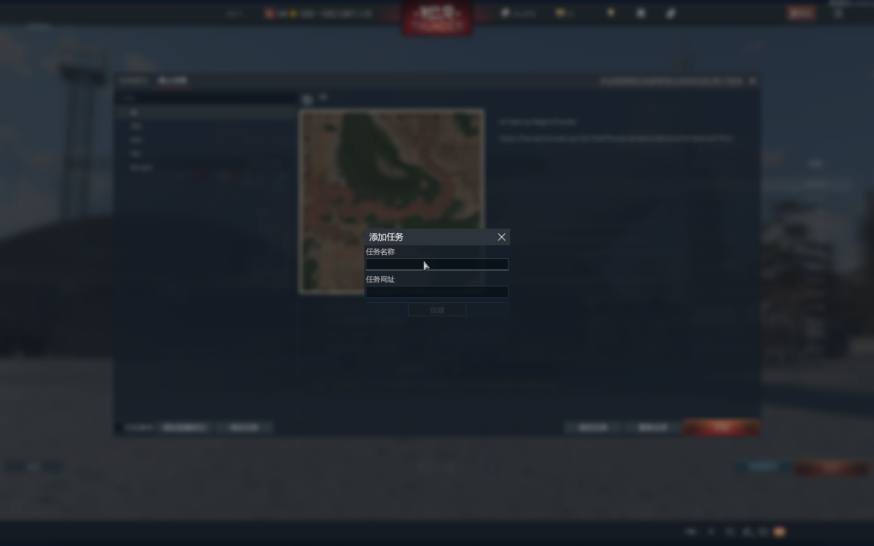
具体地图情况将在比赛QQ群以视频方式展现
二.航空文化创新设计赛

航空文创产品应以航空文化为主题，参赛选手需设计与航空相关的作品（如简易飞机模型，水火箭，简易发动机等）重点对作品创新点进行评审。作品必须为原创实物，兼具实用性和观赏性，便于生产制作，收藏和展示。

航空文化创新设计作品提交时间与方式：2024.11.23-2024.11.24（11月23日：16：00-18：30，11月24日：14:00-18:30）提交至火箭广场摊位处；逾期不候，严禁抄袭！
参赛选手需填写第五届“启航杯”航空文化创新大赛航空文创作品简介，重点对作品创新点进行阐述（详见附件二）。

三.航空文化知识竞赛

（1）所有参赛人员均统一进入大赛QQ群（①群752447993或②群747012745），比赛场地，座位号，准考证领取统一在群里发布通知。

（2）考试需提前十五分钟进场，并携带学生证或通过蓝航APP个人信息页面检查进入考场。

